
【本周快报】
商品房成交 | 住宅类 |  |  | 非住宅类
（11.11-11.17） | 本周 | 变化量 | 变化幅度（%） | 本周 | 变化量 | 变化幅度（%）
成交套数 | 1150 | 56↑ | 5.12↑ | 412 | 412↑ | 166.80↑
成交面积 | 139853.65 | 1660.25↑ | 1.20↑ | 26205.23 | 26205.23↑ | 154.89↑

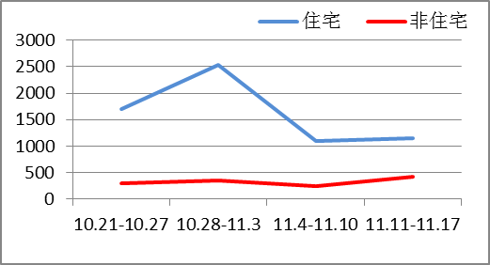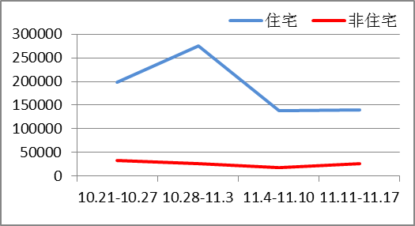
商品房成交套数趋势图 商品房成交面积趋势图
2013.11.11-11.17：日均成交164套，套均成交面积121.67平米。周七日成交曲线稳中有升，11月15日、11月16日突破200套，与前一周相比，成交表现以稳定为主。在刚需盘集体蛰伏的事情，改善型购房需求有所升温。
二手房成交  （11.11-11.17） | 本周 | 变化量 | 变化幅度（%）
成交套数 | 807 | 5↑ | 0.62↑
成交面积 | 87232.9 | 337.71↓ | 0.39↓
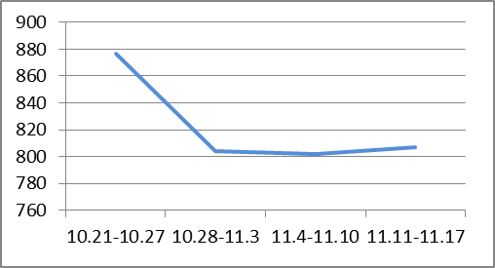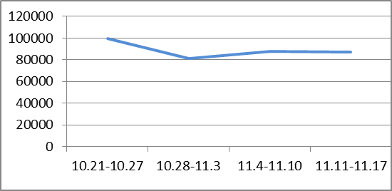
二手房成交套数趋势图 二手房成交面积趋势图
2013.11.11-11.17：苏州二手房成交量环比前周稳中有降。由于房地产市场受政策条件影响巨大，许多购房者持币等待新政出台，而卖房者也表现了明显的惜售心态。上周苏州二手房的表现实属正常，受银行房贷利率上升等综合因素的影响，会议若无政策出台，年底前苏州二手房大起大落的可能性不大。

【新增批售】
新增预售许可 | 住宅 |  | 非住宅 |  | 合计
（11.11-11.17） | 本周 | 变化幅度  （%） | 本周 | 变化幅度  （%） | 本周 | 变化幅度  （%）
建筑面积 | 50932.03 | 51.24↓ | 11879.41 | 134.73↑ | 62811.44 | 42.65↓
套数 | 414 | 44.05↓ | 311 | 371.21↑ | 725 | 10.05↓

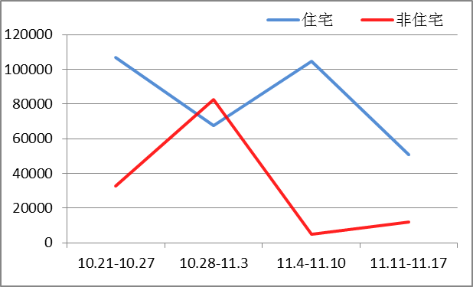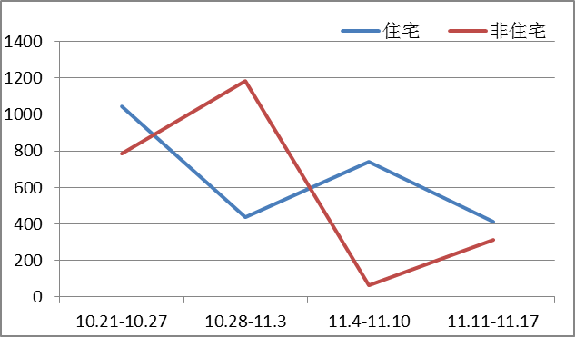
新增预售面积趋势图 新增预售套数趋势图
2013.11.11-11.17：住宅新增供应量再度降温，仅2个楼盘获得预售许可证，约5.09万方新增供应量入市，环比减少51.29%。上周苏州开盘市场依旧冷清，连续第三周保持3盘推新的节奏，且推盘量呈现递减的走势，这使得原本成交疲软的楼市更加反弹无力。
售房单位名称 | 商品房名称 | 预售总量 |  | 住宅 |  | 非住宅
售房单位名称 | 商品房名称 | 面积  (平方米) | 套数  (套) | 面积  (平方米) | 套数  （套） | 面积  (平方米) | 套数  （套）
苏州丹华君都房地产开发有限公司 | 兰亭半岛生活广场 | 29397.85 | 86 | 22583.68 | 66 | 6814.17 | 20
苏州建龙新房地产开发有限公司 | 鹤溪佳苑 | 33413.59 | 639 | 28348.35 | 348 | 5065.24 | 291

【本周地产信息】

◎ 11月13日，本次土拍苏州国土资源局挂牌15宗地块，总出让面积510649.6㎡，最后8宗进入竞价程序。其余有6宗因只有一家房企报名而底价成交，苏地2013-G-89号地块因无人报名应价被政府收回。5宗有溢价率的地块中，最高溢价率145.16%。最终成交的14宗地块总面积500415.2㎡，总成交金额为47.68亿。此次土地出让以吴中区和相城区为主，姑苏区和高新区也有少量地块上市。
【点评】不同于以往的土拍，此次土拍的地块中竟没有一宗纯住宅地块，商服用地居多，商住混合用地也仅为5宗。

◎ 已经过去一半的11月，成交市场一直不温不火，新盘的集体蛰伏，更加导致未来走势不被看好。从开盘节奏来看，11月开发商推新速度大幅放缓。已过半旬的11月，连续三周开盘节奏分别是3盘、3盘、2盘，且无纯新盘助阵，由于多数楼盘定位较高端也导致销售速度偏慢，至今未带来突出的签约量。

◎ 今年前10月，中国十大标杆房企购置土地的金额达到2387亿元人民币，创下历史纪录，同比2012年前10月的865亿元，上涨幅度高达176%。从购地面积看，十大标杆房企在一线城市购入764万平米，同比增加146%；从标杆房企购入土地比例看，三四线城市比例首次低于20%，占比在2013年前10月仅为15%，同比下滑37%。
【点评】三四线城市楼市存泡沫破灭的风险，各大房企对一线城市的市场预期则较为乐观。

◎ 《中共中央关于全面深化改革若干重大问题的决定》(以下简称《决定》)公布，《决定》提出加快房地产税立法并适时推进改革，加快资源税改革，推动环境保护费改税。

◎ 从李嘉诚撤资开始，到随后的王石、潘石屹出售旗下股份和项目，再到各地楼市投资客传出的集中抛售，以及10月份各种房地产相关数据的反转，直至十八届三中全会上释放的增加土地供应信号，这一连串的事实片段放在一起，似乎不再是那个“狼来了”的故事。
【点评】目前，一线土地市场明显过热，各地地王频出，这给后市带来潜在风险。

◎ 早前国务院公布的《关于加快发展养老服务业的若干意见》，明确提出开展“老年人住房反向抵押养老保险”试点，即“以房养老”。据了解，这是10年前国务院领导人批示研究这项保险服务之后，第一次由国务院常务会议正式提出要求，由此再度成为舆论热议的焦点。
【点评】传统养老观念在市民心中根深蒂固，不少市民很难在心理上接受“以房养老”的新型养老趋势，均表示更愿意把财产留给子孙，而不愿意交给金融机构。

◎ 住建部住房保障司相关人士称，在目前条件下，经适房不可能取消，外界传言经适房取消系误解，而“经适房、公租房、廉租房并轨政策目前正在研究制定中，年底前，住建部会出台相关文件”。江苏省住建厅住房保障处负责人也明确称，暂不会考虑取消经适房。
【点评】各地有不同的做法，不少地方正在“转型”。如苏州正在逐步改变保障方式，经适房将逐步停建，转向以廉租房和公租房为主。

◎ 房地产市场的“沪七条”实施不到一周效果已初显，尤其是二手房市场明显出现“分化”现象:以上海购房者为主的中心城区区域和楼盘受影响较小，而外省市购房者占相当比例的外围区域则受影响较大。这种“分化”实际上受“沪七条”中“二套房首付比例由60％提高到70％”和“外省市户籍购房缴纳税收或社保满1年调整到满2年”这两条直接冲击而成。

◎ 急剧升温的“小产权房”话题引发业界广泛关注和讨论，也让这一历史遗留问题再次进入公众视野。据了解，在三中全会前，围绕小产权房很难有相关措施出台。
【点评】虽然小产权房问题不会在短时间内解决，但是三中全会很可能为这一“历史遗留问题”破题迎来契机。

◎ 在经过连续多月持续上行之后，房地产市场景气度回落态势明显。国家统计局9日发布的数据显示，1-10月，全国房地产投资、销售、施工面积、购地面积等指标增速均出现回落，国房景气指数连续3个月回落。
【点评】随着年末传统淡季到来，房地产相关经济活动均出现降温，加上热点城市高企的房价已对成交发生抑制作用，降温状态可能延续至今年末。同时，由于房地产市场下一步调控方向尚不明朗，市场出现一定程度的观望情绪。

【本周地产点评】

财经评论人叶檀
随着明年三四线城市房地产泡沫消退，土地不再值钱，某些区域房价跌70%仍无人问津的前车之鉴就在眼前。

高和资本董事长苏鑫
面对房地产调控的冲击，一线城市坚挺的房价表现，更加坚定了房企在一线城市拿地的动力。由此也说明，人流、资金流越聚集，城市愈加安全；地理位置越好，安全边界越高。

知名财经评论家、资深房地产专家、国家一级房地产策划师郑荣华(财苑)
房产税的推行对房地产市场也必然会产生影响，但这影响仅局限于结构性的影响。对整个市场并不能起到大家认为的拐点效应。

财政部财政科学研究所所长、中国财政学会副会长兼秘书长贾康
长期来看，“房产税”立法还是非常必要，不过先行先试也十分必要，在做顶层设计和积极立法时，允许摸着石头过河，在肯定上海、重庆试点的前提下，形成某些基本共识后逐渐往前推，未来有条件时，制定相关法律。

湖北省统计局副局长、中南财经政法大学教授叶青
这次财税改革的动作非常大，很多方面都出乎我的意料，好多方面都让老百姓非常的痛快！今后房价肯定会下跌，对于购买多套房产的“炒房者”来说，则需要付出高昂的房地产税。

万达集团董事长王健林
一线城市的楼市供不应求的状态将长期持续，房价也会保持上涨态势。对于控制房价涨幅，王健林认为，限购需要长期坚持下去，同时要适度地加大楼市供应。

